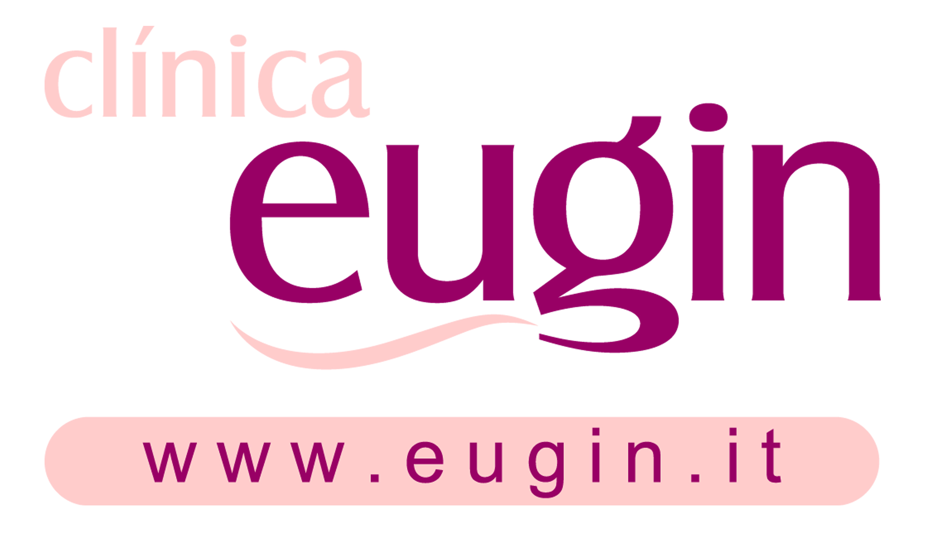

Una nuova opportunità per le coppie in cerca di un figlio alla Casa di Cura La Madonnina

Gruppo San Donato e Clinica Eugin insieme per offrire alle coppie italiane le migliori tecniche di PMA omologa e eterologa

Milano, 18 febbraio 2019 – Il centro di fecondazione assistita della Casa di Cura La Madonnina amplia le proprie tecniche di riproduzione assistita grazie alla partnership con Clinica Eugin.

Con un’esperienza consolidata negli anni, il centro di PMA, da oggi, oltre a tutti i trattamenti di fecondazione assistita omologa, offrirà anche tutti i trattamenti per la procreazione assistita eterologa, consentiti dalla legge italiana.
Il centro della Madonnina offre alle coppie milanesi, lombarde e italiane che intendono sottoporsi a trattamenti di procreazione medicalmente assistita con elevati standard clinici internazionali e il supporto completo anche dal punto di vista ginecologico, elementi che garantiscono quindi una presa in carico globale delle coppie in cerca di un figlio.
A dirigere il nuovo centro, il dottor Mario Mignini Renzini, che con la sua équipe vanta una pluriennale esperienza nell’ambito delle tecniche di PMA, la dottoressa Alessandra Vucetich e la dottoressa Raffaella Borroni.

Il laboratorio, elemento strategico per la buona riuscita dei trattamenti, sarà diretto dalla dottoressa Mariabeatrice Dal Canto, biologa tra le più esperte in Italia in questo ramo della medicina.

Nell’ambito dell’ultima indagine condotta dall’Istituto Superiore di Sanità sulla PMA emerge che, nel 2016, su un totale di 54.620 trattamenti iniziati dai centri partecipanti all’indagine, solo 714 sono di tipo eterologo, una percentuale pari quindi all’1,3% del totale. Di questi solo 16 riguardano la regione Lombardia, un numero troppo basso per poter coprire le esigenze della popolazione sia regionale sia nazionale.

“La legalizzazione delle tecniche di procreazione assistita eterologa in Italia arriva nel 2014, ma a causa di ragioni sociali e scelte legislative mancano nel nostro Paese donatori e donatrici di seme ed ovociti. Per questa ragione buona parte dei centri italiani ha stretto accordi con banche di gameti estere, dalle quali acquisisce ovociti vitrificati che, una volta trasportati in Italia, vengono scongelati e impiegati nei trattamenti per le coppie in Italia” spiega il dottor Mario Mignini Renzini, responsabile del centro. “Purtroppo, il processo di scongelamento riduce i tassi di successo dei trattamenti a causa della variabilità nei tassi di sopravvivenza degli ovociti vitrificati. In Lombardia, ad oggi, l’offerta di servizi di PMA eterologa è scarsa e strutturata in questo modo. Grazie alla partnership tra la Casa di Cura La Madonnina e Clinica Eugin, invece, le coppie potranno accedere a un modello operativo che si basa sull’inseminazione di ovociti freschi, in Spagna, per ottenere embrioni che vengono vitrificati e successivamente trasferiti nell’utero della paziente ricevente in Italia, ottenendo dei tassi di successo del tutto simili a quelli ottenuti con il transfer di embrioni freschi”

Gruppo San Donato
Il Gruppo San Donato, fondato nel 1957, è oggi fra i primi gruppi ospedalieri europei e di gran lunga il primo in Italia. È costituto da 19 ospedali di cui 3 IRCCS (Policlinico San Donato, Ospedale San Raffaele, Istituto Ortopedico Galeazzi) per un totale di 5.568 posti letto. Questi numeri si traducono in una capillare presenza in tutte le principali province lombarde (Milano, Monza, Como, Pavia, Bergamo, Brescia), alle quali si aggiunge Bologna. Cura circa 4,3 milioni di pazienti all'anno, di cui 250.000 tramite il Pronto Soccorso, in tutte le specialità riconosciute, essendo tra i leader, a livello nazionale e internazionale, in Cardiochirurgia, Cardiologia, Chirurgia Vascolare, Neurochirurgia, Ortopedia e cura dell’Obesità. Realizza l’80% dell’attività clinica in convenzione con il Sistema Sanitario Nazionale (SSN). Conta 16.894 collaboratori di cui 5.731 medici. Oltre all'eccellenza dell'attività clinica ciò che rende il Gruppo unico in Europa è la qualità dell'attività di didattica universitaria e di ricerca scientifica: 308 docenti e ricercatori universitari, 3.142 studenti, 539 specializzandi, 2.178 pubblicazioni scientifiche all'anno e 10.048 punti di Impact Factor.

Casa di Cura La Madonnina
La Casa di Cura La Madonnina, parte del Gruppo San Donato, è stata fondata nel 1958 ed è la più importante e storica struttura sanitaria privata nel cuore di Milano. Garantisce ai pazienti un’assistenza sanitaria di altissimo livello grazie alla collaborazione con i migliori medici italiani, la cui preparazione soddisfa le più elevate esigenze di riservatezza e affidabilità. L’assistenza sanitaria è affidata a oltre 180 dipendenti, medici, infermieri e ausiliari che, con le più innovative e avanzate tecnologie, supportano le équipe di specialisti, 24 ore su 24 per tutti i giorni dell’anno.

Clinica Eugin
Clinica Eugin è parte del Gruppo NMC Healthcare, il secondo gruppo più grande al mondo per i trattamenti legati a problemi di sterilità e infertilità, con oltre 32.500 trattamenti eseguiti ogni anno. Clinica Eugin grazie a un vasto staff di medici e biologi esperti in medicina della riproduzione, laboratori all'avanguardia, l'accesso ai programmi di donazione spagnoli, rappresenta in Europa uno dei più qualificati centri specializzati.
Clinica Eugin è presente in Italia a Modena e Taranto e da oggi anche a Milano, grazie alla partnership con Casa di Cura La Madonnina. Clinica Eugin offre in Italia trattamenti di procreazione assistita omologa ed eterologa in regime privato con la possibilità di accedere alla donazione di gameti maschili e femminili. L’équipe di medici ed embriologi, di lunga esperienza e altamente specializzati garantisce i massimi livelli di qualità, l’impiego delle più moderne strumentazioni e le più avanzate tecniche di PMA, riconosciute e consolidate a livello internazionale.

Ufficio stampa Gruppo San Donato - IMAGE BUILDING
Tel. 02 89011300 – e-mail: gsd@imagebuilding.it
Vittoria Cereseto, 331 – 5758346
Marica Porro, 331 – 5758347

Ufficio stampa Clinica Eugin - Origgi Consulting
Daniela Origgi
d.origgi@origgiconsulting.it - Mob. +39 347 1729113
Martina Busnelli
ufficiostampa@origgiconsulting.it - Office +39 039 2307137

